鳥取県障がい者プラン ～ 共に生きる社会の構築を目指して ～

Ⅰ 鳥取県障がい者プランについて

１．あいサポート条例に基づく「共に生きる社会」を目指して
鳥取県では、平成５年に「鳥取県障害者計画（平成５年～14年）」を策定するとともに、平成９年に同計画の具体化を図るための重点施策実施計画として、鳥取県障害者計画７か年重点計画を策定しました。さらに平成16年には、平成16年度から平成25年度までの10年間を計画期間とする「 ― 共に生きる社会を目指して ― 鳥取県障害者計画（新計画）」を策定するとともに、平成16年度から平成20年度の５年間において重点的に進める分野の目標数値を設定し、障がい者施策を展開しました。計画策定後に発達障害者支援法、改正障害者雇用促進法、障害者自立支援法が制定されたこと等を踏まえ、平成21年に鳥取県障害者計画を一部変更しました。
その後、国においては、平成23年６月に「障害者虐待の防止、障害者の養護者に対する支援等に関する法律（障害者虐待防止法）」が成立し、障がい者虐待の防止のための法整備が図られました。同年８月に「障害者基本法」が改正され、障がい者の定義の見直しや「合理的配慮」の概念が新たに規定されました。
そして、平成25年４月に、障害者自立支援法に代わり、「障害者の日常生活及び社会生活を総合的に支援するための法律（障害者総合支援法）」が施行され、難病の方を福祉サービスの対象に加えるなど改正が行われました。
また、同月に、「国等による障害者就労施設等からの物品等の調達の推進等に関する法律（障害者優先調達推進法）」が施行されました。さらに、平成25年６月に「障害を理由とする差別の解消の推進に関する法律（障害者差別解消法）」が成立し、障がい者に対する差別的取扱いを禁止し、国や地方公共団体等に合理的配慮を提供することが義務付けられるとともに、平成26年１月に、障がい者の権利を実現するための措置等を規定する「障害者の権利に関する条約（障害者権利条約）」を我が国は批准しました。
このような、障がい者施策における大きな法制度の改革や社会情勢の変化を踏まえ、障害者基本法及び障害者総合支援法に基づく「鳥取県障がい者プラン」を平成27年３月に策定しました。
新たなプランの策定後、さらに、平成28年５月には、国において、地域移行の強化等を図る障害者総合支援法の改正が行われるとともに、障がい児支援の充実を目的とした児童福祉法の一部改正が行われました。この児童福祉法の改正では、医療的ケアを要する障がい児の支援の充実等を図ることと併せて、障がい児のサービスに係る提供体制の計画的な構築を推進するため、各自治体において障がい児福祉計画を策定することとされました。
県内では、これまでに行ってきた様々な取組をさらに進展させるとともに、新たな課題に対応するため、平成29年６月に「鳥取県民みんなで進める障がい者が暮らしやすい社会づくり条例（愛称：あいサポート条例）」を定めました。この条例では、真の共生社会を目指して、行政・民間事業者・県民が一体となって、障がいのある人が障がいのない人と等しく自分らしく安心して生活することのできる社会の実現に向けて取り組むこととしており、このあいサポート条例の趣旨・内容等に照らし、平成30年３月に鳥取県障がい者プランを一部改定しました。また令和３年３月にも、直近の県内外での動向等を踏まえ、障がい児者施策を一層前進させるため、障がい者プランの一部改定をしました。
その後も、事業所による合理的配慮の提供を義務化とする「障害者差別解消法」の改正や、全ての障がい者が等しく情報を取得・利用し、意思疎通を図ることを目的とした「障害者情報アクセシビリティ・コミュニケーション法」の成立、医療的ケアが必要な子どもやその家族が適切な支援を受けることができる社会づくりに一丸となって取り組むことを定めた「医療的ケア児及びその家族に対する支援に関する法律（医療的ケア児支援法）」が成立されるなど、障がい者を取り巻く環境は目まぐるしく変化を続けています。
県では、こうした環境の変化やこれまでの施策の現状と課題、県内外の直近の動向等を踏まえ、障がい児者施策をさらに前進させるため、令和６年３月に鳥取県障がい者プランを改定します。
また、令和６年は、障がい福祉の父と呼ばれた鳥取県出身の糸賀一雄氏の生誕110年です。本県では、糸賀氏の「この子らを世の光に」の言葉に代表される考え方に立ち、「あいサポート運動」など様々な取組を行ってまいりました。あいサポート運動は、令和６年で15周年の節目を迎えますが、改めて糸賀氏の思いを受け止め、障がいのある方とない方が手をつなぎ、障がいを知り共に生きる社会の実現に向け、これからも取組を前に進めていきます。
なお、今回の改定では、可能な限り計画の一元化を方針とする、国の「効率的・効果的な計画行政に向けたナビゲーション・ガイド」の趣旨を踏まえ、従来、独立して作成していた「鳥取県工賃３倍計画」及び「鳥取県障がい者による文化芸術活動推進計画」について、障がい児者に関する施策を総合的・横断的に規定している当プランに統合します。

２．プランの性格・位置づけ
① このプランは、障害者基本法第11条第２項に基づく鳥取県の障がい者計画及び障害者総合支援法第89条第１項に基づく鳥取県の障がい福祉計画及び児童福祉法第33条の22第１項に基づく鳥取県の障がい児福祉計画であり、障がい者の自立及び社会参加の支援等のための施策、障がい児の療育等のための施策、障害福祉サービス等の提供体制の確保等に係る基本的な考え方や方向性、更に達成すべき目標などを明らかにし、障がい者施策の総合的かつ計画的な推進を図るものとします。
② このプランは、今後９年間（障がい福祉計画・障がい児福祉計画に該当する部分は３年間）にわたる県の障がい者施策の羅針盤となるものです。
③ このプランは、市町村の障がい者施策を推進する上での基本方向を示すものであり、市町村障がい者計画・障がい福祉計画・障がい児福祉計画の策定に当たっての基本となるものです。
④ 今回プランに統合する、鳥取県障がい者による文化芸術活動推進計画は、障害者による文化芸術活動の推進に関する法律第８条第１項に基づくもので、鳥取県における障がいのある人による文化芸術活動の推進の方針や達成すべき目標について定めるものです。
○ 障害者基本法（抜粋）
第十一条 政府は、障害者の自立及び社会参加の支援等のための施策の総合的かつ計画的な推進を図るため、障害者のための施策に関する基本的な計画（以下「障害者基本計画」という。）を策定しなければならない。
２ 都道府県は、障害者基本計画を基本とするとともに、当該都道府県における障害者の状況等を踏まえ、当該都道府県における障害者のための施策に関する基本的な計画（以下「都道府県障害者計画」という。）を策定しなければならない。
３ 市町村は、障害者基本計画及び都道府県障害者計画を基本とするとともに、当該市町村における障害者の状況等を踏まえ、当該市町村における障害者のための施策に関する基本的な計画（以下「市町村障害者計画」という。）を策定しなければならない。

○ 障害者総合支援法（抜粋）
（都道府県障害福祉計画）
第八十九条 都道府県は、基本指針に即して、市町村障害福祉計画の達成に資するため、各市町村を通ずる広域的な見地から、障害福祉サービスの提供体制の確保その他この法律に基づく業務の円滑な実施に関する計画（以下「都道府県障害福祉計画」という。）を定めるものとする。
２ 都道府県障害福祉計画においては、次に掲げる事項を定めるものとする。
一 障害福祉サービス、相談支援及び地域生活支援事業の提供体制の確保に係る目標に関する事項
二 当該都道府県が定める区域ごとに当該区域における各年度の指定障害福祉サービス、指定地域相談支援又は指定計画相談支援の種類ごとの必要な量の見込み
三 各年度の指定障害者支援施設の必要入所定員総数
四 地域生活支援事業の種類ごとの実施に関する事項
３ 都道府県障害福祉計画においては、前項各号に掲げる事項のほか、次に掲げる事項について定めるよう努めるものとする。
一 前項第一号の区域ごとの指定障害福祉サービス又は指定地域相談支援の種類ごとの必要な見込量の確保のための方策
二 前項第一号の区域ごとの指定障害福祉サービス、指定地域相談支援又は指定計画相談支援に従事する者の確保又は資質の向上のために講ずる措置に関する事項
三 指定障害者支援施設の施設障害福祉サービスの質の向上のために講ずる措置に関する事項
四 前項第二号の区域ごとの指定障害福祉サービス又は指定地域相談支援及び同項第四号の地域生活支援事業の提供体制の確保に係る医療機関、教育機関、公共職業安定所その他の職業リハビリテーションの措置を実施する機関その他の関係機関との連携に関する事項
４ 都道府県障害福祉計画は、障害者基本法第十一条第二項に規定する都道府県障害者計画、社会福祉法第百八条に規定する都道府県地域福祉支援計画その他の法律の規定による計画であって障害者等の福祉に関する事項を定めるものと調和が保たれたものでなければならない。
５ 都道府県障害福祉計画は、医療法（昭和二十三年法律第二百五号）第三十条の四第一項に規定する医療計画と相まって、精神科病院に入院している精神障害者の退院の促進に資するものでなければならない。
６ 都道府県は、協議会を設置したときは、都道府県障害福祉計画を定め、又は変更しようとする場合において、あらかじめ、協議会の意見を聴くよう努めなければならない。
７ 都道府県は、都道府県障害福祉計画を定め、又は変更しようとするときは、あらかじめ、障害者基本法第三十六条第一項の合議制の機関の意見を聴かなければならない。
８ 都道府県は、都道府県障害福祉計画を定め、又は変更したときは、遅滞なく、これを厚生労働大臣に提出しなければならない。
第八十九条の二 都道府県は、定期的に、前条第二項各号に掲げる事項（都道府県障害福祉計画に同条第三項各号に掲げる事項を定める場合にあっては、当該各号に掲げる事項を含む。）について、調査、分析及び評価を行い、必要があると認めるときは、当該都道府県障害福祉計画を変更することその他の必要な措置を講ずるものとする。
第九十条 都道府県知事は、市町村に対し、市町村障害福祉計画の作成上の技術的事項について必要な助言をすることができる。
２ 厚生労働大臣は、都道府県に対し、都道府県障害福祉計画の作成の手法その他都道府県障害福祉計画の作成上の重要な技術的事項について必要な助言をすることができる。

- 児童福祉法（抜粋）
（都道府県障害児福祉計画）
第三十三条の二十二 都道府県は、基本指針に即して、市町村障害児福祉計画の達成に資するため、各市町村を通ずる広域的な見地から、障害児通所支援等の提供体制の確保その他障害児通所支援等の円滑な実施に関する計画（以下「都道府県障害児福祉計画」という。）を定めるものとする。
２ 都道府県障害児福祉計画においては、次に掲げる事項を定めるものとする。
一 障害児通所支援等の提供体制の確保に係る目標に関する事項
二 当該都道府県が定める区域ごとの各年度の指定通所支援又は指定障害児相談支援の種類ごと
の必要な見込量
三 各年度の指定障害児入所施設等の必要入所定員総数
３ 都道府県障害児福祉計画においては、前項各号に掲げる事項のほか、次に掲げる事項について
定めるよう努めるものとする。
一 前項第二号の区域ごとの指定通所支援の種類ごとの必要な見込量の確保のための方策
二 前項第二号の区域ごとの指定通所支援又は指定障害児相談支援の質の向上のために講ずる措
置に関する事項
三 指定障害児入所施設等の障害児入所支援の質の向上のために講ずる措置に関する事項
四 前項第二号の区域ごとの指定通所支援の提供体制の確保に係る医療機関、教育機関その他の
関係機関との連携に関する事項
４ 都道府県障害児福祉計画は、障害者の日常生活及び社会生活を総合的に支援するための法律第八十九条第一項に規定する都道府県障害福祉計画と一体のものとして作成することができる。
５ 都道府県障害児福祉計画は、障害者基本法第十一条第二項に規定する都道府県障害者計画、社会福祉法第百八条に規定する都道府県地域福祉支援計画その他の法律の規定による計画であって障害児の福祉に関する事項を定めるものと調和が保たれたものでなければならない。
６ 都道府県は、障害者の日常生活及び社会生活を総合的に支援するための法律第八十九条の三第一項に規定する協議会を設置したときは、都道府県障害児福祉計画を定め、又は変更しようとする場合において、あらかじめ、当該協議会の意見を聴くよう努めなければならない。
７ 都道府県は、都道府県障害児福祉計画を定め、又は変更しようとするときは、あらかじめ、障害者基本法第三十六条第一項の合議制の機関の意見を聴かなければならない。
８ 都道府県は、都道府県障害児福祉計画を定め、又は変更したときは、遅滞なく、これを厚生労働大臣に提出しなければならない。
第三十三条の二十三 都道府県は、定期的に、前条第二項各号に掲げる事項（都道府県障害児福祉計画に同条第三項各号に掲げる事項を定める場合にあつては、当該各号に掲げる事項を含む。）について、調査、分析及び評価を行い、必要があると認めるときは、当該都道府県障害児福祉計画を変更することその他の必要な措置を講ずるものとする。
第三十三条の二十四 都道府県知事は、市町村に対し、市町村障害児福祉計画の作成上の技術的事項について必要な助言をすることができる。
２ 厚生労働大臣は、都道府県に対し、都道府県障害児福祉計画の作成の手法その他都道府県障害児福祉計画の作成上の重要な技術的事項について必要な助言をすることができる。

３．プランの期間
プランの期間は、令和６年度（2024年度）から令和14年度（2032年度）までの９年間としています。
その理由は、障がい者計画は基本的な計画であり、長期的な視点が必要であること、また、計画期間が３年間の障がい福祉計画をプランの中に盛り込み、策定することから、３の倍数である９年間に設定するものです。
障がい福祉計画及び障がい児福祉計画に該当する部分は主にⅦの項目になります。この部分については、３年に一度見直すことになります。
なお、本プランについては、毎年度、進捗状況を把握するほか、３年ごとの障がい福祉計画及び障がい児福祉計画の見直しに併せ、障がい者計画についても障がい者を取り巻く情勢や法令改正の動き等を踏まえ、必要に応じ見直しを行う予定です。
また、今回、本プランに統合する鳥取県工賃３倍計画及び鳥取県障がい者による文化芸術活動推進計画については、本プランの期間や見直し時期を勘案して令和６年度（2024年度）から令和11年度（2029年度）で設定します。

 | H27～29 | H30～R2 | R3～5 | R6 | R7 | R8 | R9 | R10 | R11 | R12 | R13 | R14
障がい者計画  （障害者基本法） | 第３期障害者計画 |  |  | 第４期障害者計画
障がい福祉計画  （総合支援法） | 第４期 | 第５期 | 第６期 | 第７期
障がい児福祉計画  （児童福祉法） |  | 第１期 | 第２期 | 第３期
障がい者文化芸術活動推進計画  （障害者文化芸術活動推進法） |  | 第１期 |  | 第２期
工賃３倍計画 | 第１～３期（H19～R5） |  |  | 第４期

４．障がい保健福祉圏域
障がい者施策の推進に当たっては、県及び市町村がそれぞれの役割に応じて企画・実施しますが、市町村の人口規模や地域の実情等に応じて連携又は広域的な取組が必要になることなどから、障がい保健福祉圏域を設定します。
具体的には、次の表のとおり、これまでと同様に鳥取県保健医療計画における二次医療圏及び鳥取県老人福祉計画及び鳥取県介護保険事業支援計画における圏域と同一の圏域とします。

圏 域 名 | 市 町 村
東部障がい保健福祉圏域  （１市４町） | 鳥取市、岩美町、若桜町、智頭町、八頭町
中部障がい保健福祉圏域  （１市４町） | 倉吉市、三朝町、湯梨浜町、琴浦町、北栄町
西部障がい保健福祉圏域  （２市７町村） | 米子市、境港市、日吉津村、大山町、南部町、伯耆町、日南町、日野町、江府町

５．プランの推進
プランに掲げた施策の着実な推進を図るとともに、実効性を確保するため、次の方法によりプランの推進及び進行管理を行います。
(1) 各主体に期待される役割
本プランの推進に当たっては、県民、障がい者・家族等、障がい者関係団体、障害福祉サービス事業者、企業、市町村、県等が、それぞれの役割を担い、お互いに協働することが必要です。
① 県民
障がいのあるなしにかかわらず地域社会の中で共に生きる社会づくりが求められています。このため、県民一人ひとりがお互いに支える、又は支えられる存在であるとの認識の下、障がいに対する理解を深めお互いを尊重するとともに、それぞれの立場で、地域活動やボランティア活動に積極的に参加し、お互いに支え合う地域づくりが必要です。
② 障がい者・家族等
障がい者は、自ら社会の一員として積極的に社会経済活動に参画し、地域の人たちとの交流を深め、自立した生活を目指すことが期待されています。また、共生社会の実現を目指して、障がい等の状況に応じ地域活動への主体的な参加も期待されています。
共生社会を築くため、まずは地域における障がいに対する理解を深めることが必要ですが、そのためには、障がい者や家族等が地域において積極的に情報を発信することが大切です。当事者や関係者の言葉は何よりも説得力を持つものです。
③ 障がい者関係団体
障がい者の自立と社会参加を促進するため、障がい者やその家族等のニーズに応じた支援活動、障がいや障がい者に対する正しい理解を深めるための啓発活動など、個人や一事業所ではできない活動を自主的かつ積極的に実施することが必要です。
④ 障害福祉サービス事業者等
障害福祉サービス事業者及び障害児通所支援事業者等は、サービスに関する情報の提供、障がいのある人の意向を尊重し、障がいのある人の立場に立った公正で適切なサービスの提供に努めるとともに、サービスの質の向上に努めることが求められます。
また、地域の関係機関と連携を密にし、障がいのある人や家族の相談・援助、施設機能の地域への提供などを通じ、地域のニーズに応じた多面的なサービスの展開、開発を図っていくことが期待されます。
⑤ 企業
企業は、働く意欲のある障がいのある人の積極的な雇用を進めることにより、障がいのある人の地域での自立を支援するという役割が期待されます。
また、企業は地域社会の一員として、地域におけるボランティア活動など積極的な社会貢献活動を進める中で、障がいのある人の地域生活を支援することが期待されます。
さらに、施設や車両、住宅等のサービス提供において、障がいのある人の安全かつ快適な利用に配慮することが求められます。
⑥ 市町村
地方分権が進展するなか、障がいのある人への福祉の提供については、市町村が大半の役割を担うこととなりました。住民に最も身近な自治体として、住民ニーズを的確に把握し、日常的に必要とされる福祉・保健・教育・医療サービスをきめ細かく、主体的に展開していくことが、一層求められています。
そのために、施策を総合的、一体的に提供するための計画づくりや、推進体制の整備が期待されます。
• 福祉サービスの提供主体として、障がいのある人の生活実態を把握し、就労支援や教育等の関係機関との連携を図り、必要なサービスを計画的に実施
• 障がい福祉に関する情報提供や相談・支援等を行うとともに、コミュニケーション支援や虐待防止、権利擁護等に関する必要な援助を実施
• 地域生活支援事業を各市町村の創意工夫により、地域の特性や利用者の状況に応じた柔軟な事業形態で、効率的、効果的に実施
⑦ 県
県は、総合的・専門的な事業、市町村で行うことが困難な広域的な事業の実施や市町村等への助言、支援を行います。
また、圏域又は全県単位での調整が必要な施設入所支援等の適正配置の調整や、障がい保健福祉圏域間の調整などを通じ、各圏域間で均衡あるサービス提供体制の推進を図ります。
サービスの提供体制に関しては、地域の社会資源の活用による多様な事業者の参入を促進するとともに、人材の確保と研修、指導及び監査等を通じた質の向上に努めます。
さらに、地域のニーズにあった福祉サービス提供の推進やそのための財源確保などのため、国に対して政策提案や各種要望を行います。
⑧ 鳥取県障害者施策推進協議会・鳥取県地域自立支援協議会
本プラン策定に大きく関与していただく県の附属機関として、鳥取県障害者施策推進協議会と鳥取県地域自立支援協議会があります。
鳥取県障害者施策推進協議会は、障害者基本法に基づくものであり、県の障がい者計画への意見付与、県の障がい者施策の総合的かつ計画的な推進について必要な事項を調査審議し、及びその施策の実施状況を監視する等の役割をもつ機関となります。一方、鳥取県地域自立支援協議会は、障害者総合支援法に基づくものであり、地域における障がい者の支援体制の整備に関する事項や圏域において生じている県全域又は広域にわたる課題に関する事項等を調査審議する機関となります。
(2) 推進体制
① 障がい者関係団体等との連携
県では、障がい者関係団体等が多様な活動を積極的に行っていることから、日頃からこれらの関係者と意見交換を行い、現場の声や当事者の声を取り入れながら一体となって施策を進めます。
② 市町村との連携
障がいのある人が、必要な保健福祉サービスを県内どこでも受けられるように、市町村と連携を図り、施策の効果的な推進に努めます。
③ 県庁内関係部局との連携
障がい者施策は、福祉・保健・医療・教育・就労・生活環境・スポーツ・文化芸術等多くの分野にわたるため、関係部局が連携して取り組みます。
④ 鳥取県障害者施策推進協議会、鳥取県地域自立支援協議会
地域全体で障がい者を支える力を高める観点から、障がい児者関係団体等の関係者、障害福祉サービス事業者、保健・医療関係者等をメンバーとする鳥取県障害者施策推進協議会及び鳥取県地域自立支援協議会の開催等を通じて、関係機関相互のネットワークを構築、強化します。
⑤ 評価、進行管理、プランの見直し等
鳥取県障害者施策推進協議会において、毎年度、プランに基づく施策の実施状況の評価及び進行管理を行うとともに、必要な施策の検討を行います。また、障がい福祉計画及び障がい児福祉計画の見直し時期に併せ、障がい者計画の見直しについても検討し、必要な対応を行います。また、鳥取県地域自立支援協議会において、年度ごとに障がい福祉計画及び障がい児福祉計画の推進、進行管理、課題解決に関する検討を行います。

６．これまでの障がい者計画・障がい福祉計画・障がい児福祉計画等の進捗状況
(1) 障がい者計画
平成27年度に改訂した鳥取県障がい者計画では、「共に生きる社会の構築」を基本理念とし、その実現に向け、「地域で安心して暮らす」、「地域で学び、働き、社会参加を推進する」、「共に暮らす社会の実現」を目標に掲げ、各分野ごとに障がい者及び障がい児施策の目指すべき方向性を定め、取り組んでまいりました。その結果、重度障がい児者への支援の充実のほか、文化芸術や情報アクセシビリティの向上・コミュニケーション支援の充実等、一定の成果が得られた一方、強度行動障がい者への支援の更なる充実、精神障がい者等の地域への移行の促進、あいサポート運動の強化による地域共生社会の推進など、今後更に推進していく取組が求められます。
ついては、本プランにおいて、国の障害者基本計画を基礎としつつ、関係者等のご意見を踏まえながら、取り組むべき基本的方向について定めます。

(2) 障がい福祉計画
令和２年度に策定した第６期鳥取県障害福祉計画では、入所者の地域移行、入院中の精神障がい者の地域移行、地域生活支援拠点等の設置、福祉施設等から一般就労への移行について数値目標を定め、取組を進めてきました。その結果は以下のとおりです。（詳細は参考を参照）
※平成29年度に策定した第５期鳥取県障がい福祉計画の結果は、参考２を参照。

① 福祉施設の入所者の地域生活への移行促進
項目 | 単位 | 目標値 | 実績 |  | 摘要
項目 | 単位 | R5年度 | R3年度 | R4年度 | 摘要
施設入所者数 | 人 | 909以下 | 942 | 926
削減見込み数 | 人 | 16以上 | 21 | 16 | 計画期間中の削減数
地域生活への移行者数 | 人 | 59以上 | 4 | 4 | 計画期間中の施設入所から自宅、グループ  ホーム等へ移行する者の数

施設入所者数の削減見込み数は目標値を達成している状況ですが、特に地域生活への移行者数は目標値の達成は難しい状況にあります。その要因として、施設入所者の重度化・高齢化が進む中で、重度化・高齢化した施設入所者の受け皿となるグループホームや居宅介護等の障害福祉サービスの提供体制が停滞していることが考えられます。
引き続き、鳥取県地域自立支援協議会の地域移行支援部会等において、本県の地域移行の現状等の把握に努め、地域移行を促進するための議論を行います。

② 精神障がいにも対応した地域の受け皿づくり
精神障がい者の精神病棟から退院後の地域における平均生活日数
項目 | 単位 | 目標値 | 実績 |  | 摘要
項目 | 単位 | R5年度 | R3年度 | R4年度 | 摘要
精神障がい者の精神病床からの退院後1年以内の地域における平均生活日数 | 日 | 316以上 | 未集計 | 未集計 | H30年度末実績319日

在院期間1年以上の長期在院者数
項目 | 単位 | 目標値 | 実績 |  | 摘要
項目 | 単位 | R5年度 | R3年度 | R4年度 | 摘要
在院期間1年以上の長期在院者数(65歳未満) | 人 | 223以下 | 240 | 252
在院期間1年以上の長期在院者数(65歳以上) | 人 | 520以下 | 513 | 548

入院後一定期間時点での退院率
項目 | 単位 | 目標値 | 実績 |  | 摘要
項目 | 単位 | R5年度 | R3年度 | R4年度 | 摘要
入院後３ヶ月時点の退院率 | ％ | 69 | 国公表前 | 国公表前 | H30年度は62.9％
入院後６ヶ月時点の退院率 | ％ | 86 | 国公表前 | 国公表前 | H30年度は78.3％
入院後１年時点の退院率 | ％ | 92 | 国公表前 | 国公表前 | H30年度は86.8％

精神障がい者のサービス利用者数の見込み
項 目 | 単位 | 目標値 |  |  | 実績 |  |  | 備考
項 目 | 単位 | R3年度 | R4年度 | R5年度 | R3年度 | R4年度 | R5年度
地域移行支援 | 人 | 13 | 17 | 22 | 5 | 4 | －
地域定着支援 | 人 | 10 | 11 | 15 | 0 | 10 | －
共同生活援助 | 人 | 170 | 182 | 195 | 264 | 294 | －
自立生活援助 | 人 | 16 | 19 | 23 | 30 | 28 | －

精神病床における退院患者の退院後の行き先
項目 | 単位 | 目標値 |  |  | 実績 |  |  | 備考
項目 | 単位 | R3年度 | R4年度 | R5年度 | R3年度 | R4年度 | R5年度
在宅 | 人 | 147 | 168 | 189 | 116 | 117 | －
施設（障がい・介護） | 人 | 32 | 36 | 41 | 38 | 26 | －
その他（他院・自院の精神病床以外等） | 人 | 27 | 31 | 35 | 25 | 19 | －

在院期間１年以上の長期在院者数（65歳未満・以上）と入院後一定期間時点での退院率は、直近の実績から目標値の達成は難しい状況にあります。その要因として、精神障がい者の受け皿となるグループホーム等や地域移行支援、自立生活援助、地域定着支援等の障害福祉サービスの提供体制が停滞していることなどが考えられます。
引き続き、鳥取県地域自立支援協議会の地域移行支援部会等において、本県の地域移行の現状等の把握に努め、地域移行を促進するための議論を行います。

③ 地域生活支援拠点等が有する機能の充実
項目 | 単位 | 目標値 |  |  | 実績 |  |  | 備考
項目 | 単位 | R3年度 | R4年度 | R5年度 | R3年度 | R4年度 | R5年度
検証及び検討を行う市町村数 | 市町村 | 19 | 19 | 19 | 10 | 15 | －
検証及び検討の回数 | 回 | 25 | 25 | 25 | 40 | 37 | －

障がい者の地域生活を支援する機能（相談、体験の機会・場、緊急時の受け入れ・対応、専門的人材の確保・育成、地域の体制づくり）の集約等を行う拠点等について、令和４年度末までに全市町村（圏域含む）に設置されたところですが、今後は、拠点の更なる機能拡充を図るとともに、拠点の実効性をより高めていくよう、その活用状況等の検証及び検討を行っていきます。

④ 福祉施設から一般就労への移行
項目 | 単位 | 目標値 | 実績 |  | 備考
項目 | 単位 | R5年度 | R3年度 | R4年度 | 備考
福祉施設から一般就労への移行 | 人 | 92 | 70 | 62
就労移行支援事業からの一般就労移行者数 | 人 | 19 | 22 | 21
福祉施設から一般就労への移行（就労A型） | 人 | 9 | 15 | 9
福祉施設から一般就労への移行（就労B型） | 人 | 64 | 33 | 32
就労移行支援事業等を通じて一般就労に移行する者のうち、就労定着支援事業の利用率 | ％ | 70 | 58 | 33.3
就労定着率が8割以上の就労定着支援事業所の割合 | ％ | 70 | 25 | 50.0
就労移行支援事業及び就労継続支援事業利用者の一般就労移行者数 | 人 | 92 | 70 | 62
障害者に対する職業訓練の受講者数 | 人 | 10 | 1 | 0
福祉施設から公共職業安定所への誘導者数 | 人 | 51 | 28 | 17
福祉施設から障害者就業・生活支援センターへの誘導者数 | 人 | 72 | 23 | 16
福祉施設利用者のうち公共職業安定所の支援を受け就職する者の数 | 人 | 51 | 28 | 17

就労移行支援事業所及び就労継続支援Ａ型事業所から一般就労への移行者数以外の項目は、令和４年度の実績等から目標値の達成は難しい状況にあります。
引き続き、鳥取県地域自立支援協議会の就労支援部会等において、福祉施設から一般就労への移行等について議論を行うほか、公共職業安定所や障害者就業・生活支援センター等の関係機関との連携強化に努めます。

(3) 障がい児福祉計画
令和２年度に策定した第２期鳥取県障がい児福祉計画では、児童発達支援センターの設置及び保育所等訪問支援の充実、難聴児支援のための中核的機能を有する拠点の整備、主に重症心身障がい児を支援する児童発達支援事業所及び放課後等デイサービス事業所の確保、医療的ケアを要する障がい児支援のための関係機関の協議の場の設置、各市町村に医療的ケア児が必要とする支援を総合的に調整するコーディネーターの配置について数値目標を定め、取組を進めてきました。その結果は以下のとおりです。（詳細は参考を参照）

① 児童発達支援センターの設置及び保育所等訪問支援の充実
項目 | 単位 | 目標値 | 実績 |  | 摘要
項目 | 単位 | R5年度 | R3年度 | R4年度 | 摘要
児童発達支援センターの設置 | 箇所 | 7 | 4 | 4
保育所等訪問支援事業所の設置 | 箇所 | 8 | 14 | 18

② 難聴児支援のための中核的機能を有する体制の構築
項目 | 単位 | 目標値 | 実績 |  | 備考
項目 | 単位 | R5年度 | R3年度 | R4年度 | 備考
難聴児支援のための中核的機能を有する拠点の整備 | 箇所 | 1 | 0 | 1

③ 主に重症心身障がい児を支援する児童発達支援事業所及び放課後等デイサービス事業所の確保
項目 | 単位 | 目標値 | 実績 |  | 摘要
項目 | 単位 | R5年度 | R3年度 | R4年度 | 摘要
主に重症心身障がい児を支援する児童発達支援事業所の設置 | 箇所 | 7 | 3 | 3
主に重症心身障がい児を支援する放課後等デイサービス事業所の設置 | 箇所 | 7 | 4 | 4

④ 医療的ケアを要する障がい児支援のための関係機関の協議の場の設置及びコーディネーターの配置
項目 | 単位 | 目標値 | 実績 |  | 摘要
項目 | 単位 | R5年度 | R3年度 | R4年度 | 摘要
医療的ケアを要する障がい児支援のための関係機関の協議の場の設置 | 箇所 | 5 | 4 | 6
コーディネーターの配置市町村数 | 市町村 | 19 | 14 | 15
コーディネーターの養成人数 | 人 | 120 | 115 | 138

(4) 県が実施する地域生活支援事業
県が実施する地域生活支援事業については、「専門性の高い相談支援事業」等において令和４年度末時点で目標値を達成している事業もあれば、「サービス・相談支援者、指導者育成事業」の一部等で未達成の事業もあります。（詳細は参考を参照）
なお、目標未達成事業については、要因を分析するとともに、目標達成に向けた事業実施に努めます。

Ⅱ 鳥取県の現状と今後の見通し

１．障がい者数等の推移
令和４年度末現在で、身体障がい者数（手帳所持者数）25,135人、知的障がい者数（手帳所持者数）5,871人、精神障がい者数（入院・通院者数）14,719人、合計45,725人です。身体障がい者は減少、知的障がい者、精神障がい者は増加傾向にあります。
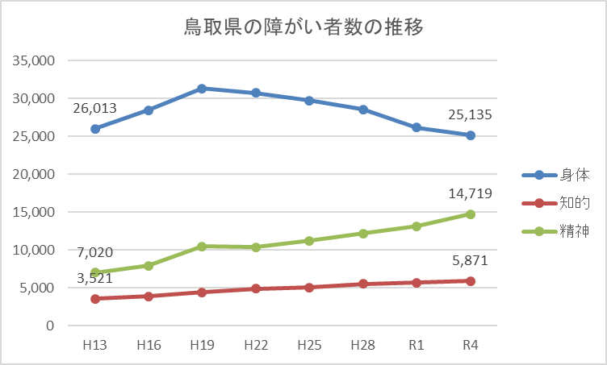

※身体、知的障がい者数は、福祉行政報告例における手帳所持者数による。（各年度３月末現在。以下、同じ。）
※精神障がい者数は、精神保健福祉資料による（各年度６月末現在。）入院患者数と、障害者手帳発行・管理システムで管理している有効期間内の自立支援医療（精神通院医療）受給者証数による（各年度３月末現在。平成22年度から集計方法を変更している。）通院患者数を合計した数値。

(1) 身体障がい者数の推移（手帳所持者数）
① 等級別
令和４年度末現在で、１～２級の重い障がいを有する身体障がい者は12,033人、３～４級の障がいを有する身体障がい者は9,768人、５～６級の比較的軽い障がいを有する身体障がい者は3,334人です。半数弱を重度の方が占めています。

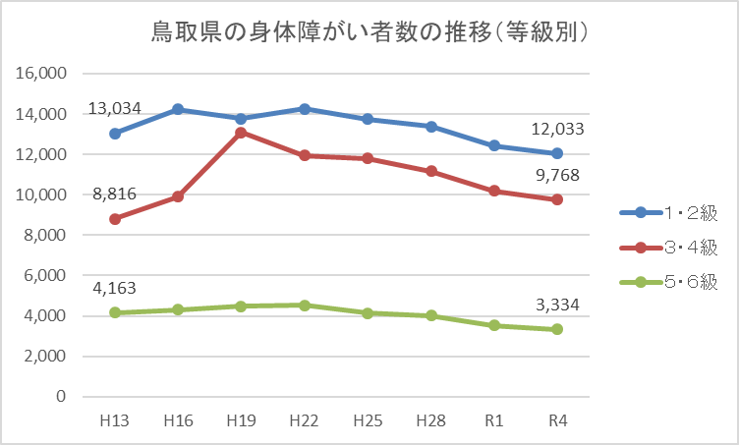

② 年代別
令和４年度末現在で、年代別に身体障がい者数をみると、18歳未満の者、18歳以上の者ともに緩やかに減少してきていると言えます。
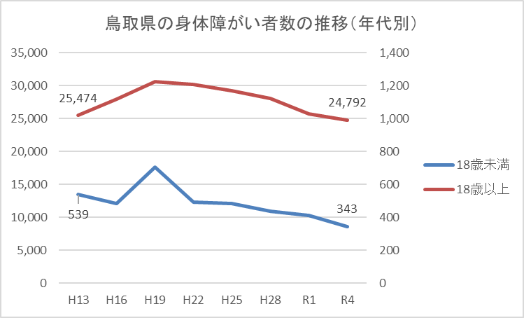
※18歳以上は左軸、18歳未満は右軸で表示している。

③ 主な障がい種類別
令和４年度末現在で、主な障がい種別の身体障がい者数をみると、内部障がいは増加傾向、その他は減少傾向にあります。
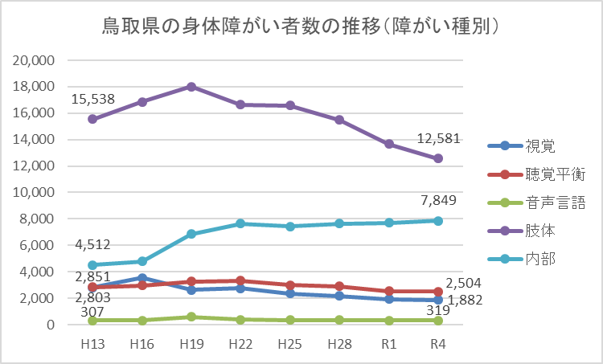

④ 全国との比較
令和３年度末現在で、身体障害者手帳所持者の人口比（手帳所持者を人口で割ったもの）を見ると、全国平均の約1.2倍となっています。主な障がい種別、等級別で見ても、18歳未満の年代を除き、いずれの区分においても鳥取県は身体障害者手帳を所持している人の割合が高いことが分かります。

○全体
〇等級別
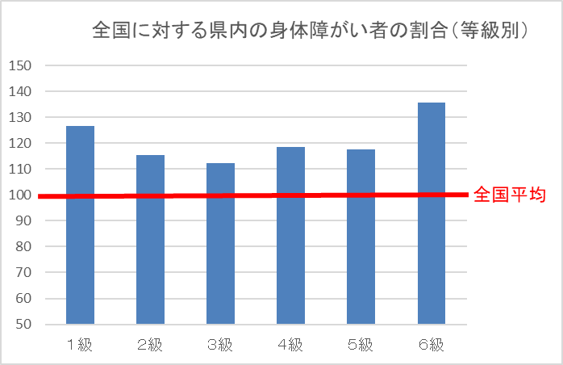

※手帳所持者数は、福祉行政報告例による。（令和４年３月末現在）
※人口数は人口推計による。（2022年（令和4年）10月1日現在。以下、同じ。）

〇年代別
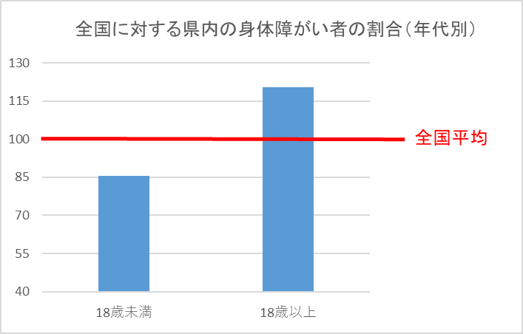
〇主な障がい種類別
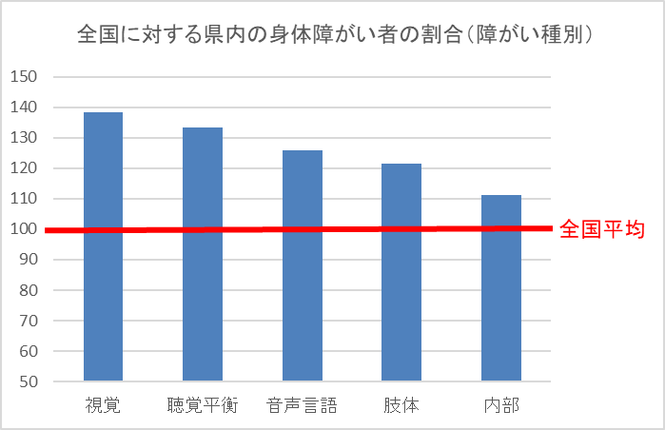
(2) 知的障がい者数の推移（療育手帳所持者数）
① 等級別
令和４年度末現在で、重度（Ａ）の障がいを有する知的障がい者は1,828人と横ばいです。また、中軽度（Ｂ）の障がいを有する知的障がい者は4,043人と増加傾向にあります。
平成13年度と比較して、重度は約16％の増、中軽度は約108％の増と中軽度の知的障がい者の増加幅が大きくなっています。
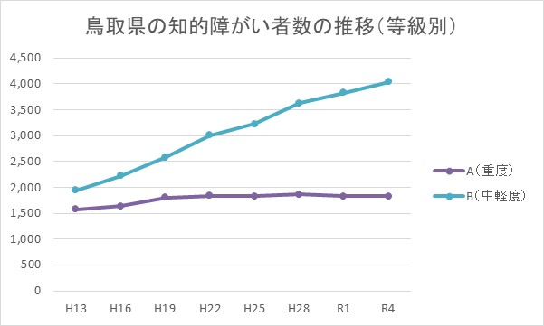

② 年代別
令和４年度末現在で、年代別に知的障がい者数をみると、18歳未満は758人で平成22年度をピークに減少傾向です。また、18歳以上は5,113人で一貫して増加傾向が続いています。

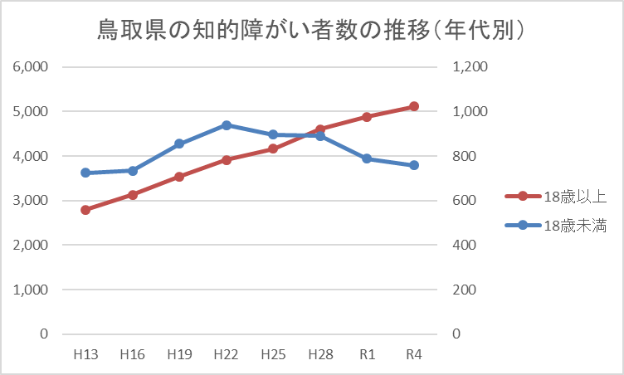

※18歳以上は左軸、18歳未満は右軸で表示している。

③ 全国との比較
令和３年度末現在で、療育手帳所持者の人口比（手帳所持者数を人口で割ったもの）は全国平均を上回っています。等級別で見ると、重度は全国平均と同程度、中軽度は全国平均を上回っています。年代別でみると、18歳未満は全国平均を大きく下回り、反対に18歳以上は全国平均を上回っています。

○全体
○等級別
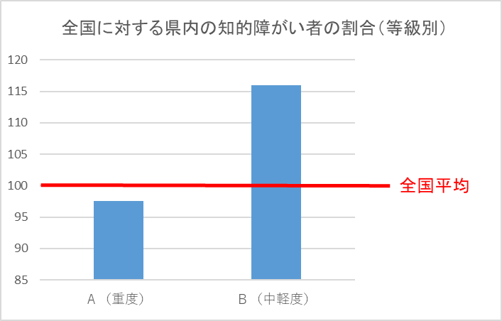
○年代別
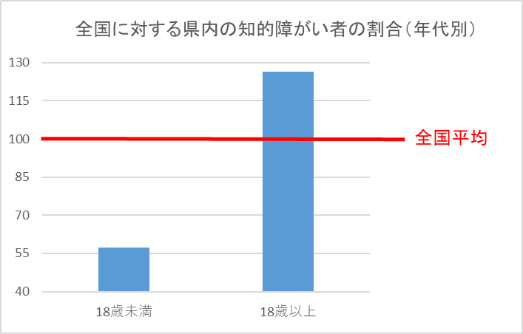
(3) 精神障がい者数の推移
① 等級別（精神障害者保健福祉手帳所持者数）
集計方法が変更となった令和４年度を除き、いずれの等級でも手帳所持者が年々増加しており、特に中度の２級は大幅に増加しています。

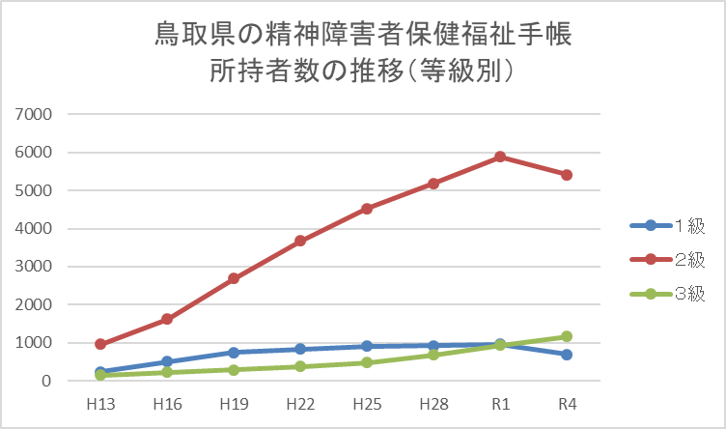

※障害者手帳発行・管理システムで管理している手帳所持者数による。（各年度３月末現在。令和４年度数値を除く。）。
※令和２年度から集計方法を変更しており、令和４年度数値は衛生行政報告例における手帳所持者数による。（３月末現在。）

② 入院・通院別（自立支援医療受給者数等）
令和元年度末現在で、精神障がい者の入院は1,433人であり、減少しています。一方で、通院は大きく増加しており、平成13年度と比較して令和元年度は11,666 人と約1.7倍に増加しています。

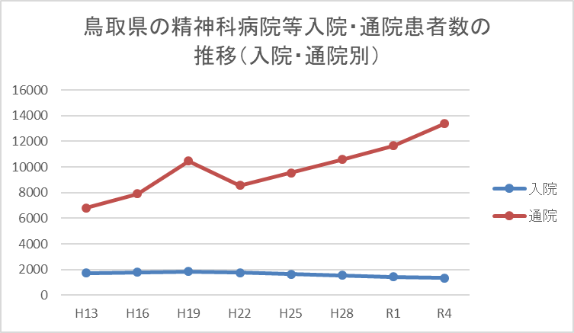

※入院患者数は精神保健福祉資料による（各年度６月末現在。）。通院患者数は障害者手帳発行・管理システムで管理している有効期間内の自立支援医療（精神通院医療）受給者証数による（各年度３月末現在。平成22年度から集計方法を変更している。）。

③ 全国との比較（精神障害者保健福祉手帳所持者数）
令和３年度末現在で、精神障害者保健福祉手帳所持者の人口比（手帳所持者数を人口で割ったもの）は全国平均を上回っています。等級別で見ると、２級の手帳所持者が全国平均を大きく上回っている一方で、３級の手帳所持者は全国平均を大きく下回っています。

○全体
○等級別
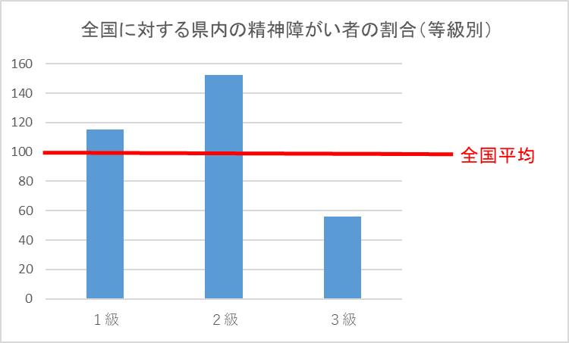

※全国及び鳥取県における精神障害者保健福祉手帳所持者数は、令和3年度衛生行政報告例における手帳所持者数（令和３年度末現在）による。

２．障害福祉サービス等の利用状況
(1) 障害福祉サービス等の利用者数
令和４年12月現在の鳥取県の障がい者の障害福祉サービスの利用者数（実数）は、6,033人です。全国の状況と比較すると、総人口に占める障害福祉サービス利用者の割合は、全国でもトップクラスの利用状況です。
障害福祉サービスは、介護保険サービス等と比較して全国的にサービスが足りない等の指摘を受けている中で、全国を上回る利用状況にあることはサービスの基盤整備が進んでいることの表れと考えられます。

（右表）総人口に占める障害福祉サービス利用者数の割合
※厚生労働省の統計情報（障害福祉サービス等の利用状況について）他より

(2) 障害福祉サービス等種別ごとの利用状況
①障害福祉サービス
多くのサービスで全国平均を上回っており、特に、自立生活援助、就労継続支援Ｂ型は全国平均の２倍を上回る利用状況となっています。
一方、利用が少ないサービスとしては、重度訪問介護、同行援護など利用者の自宅等に訪問して提供するタイプのサービス、自立訓練（機能訓練）や就労移行支援などのサービスの利用が少なくなっています。
鳥取県は、全国と比べてサービスの利用状況は多いことから、今後は、特に利用が少ないサービスの利用ニーズと提供体制のバランスを見ながら、サービスの利用を希望する者に対して、適切なサービスを適切な量提供できる体制を整えていく施策の検討が必要であると考えられます。
（下図）サービス種別ごとの利用者の状況（全国平均を100とした場合の数値）
②相談支援
相談支援の状況としては、地域定着支援を除き、いずれも全国平均を大きく上回っています。計画相談支援、障害児相談支援は障害福祉サービス等を利用する入り口となる重要なサービスであること、地域移行支援、地域定着支援は障害者支援施設等からの地域移行の重要なツールとなることから、利用者を増やしていくための取組が重要であると考えます。

（右図）サービス種別ごとの利用者の状況（全国平均を100とした場合の数値）

③障がい児の福祉サービス
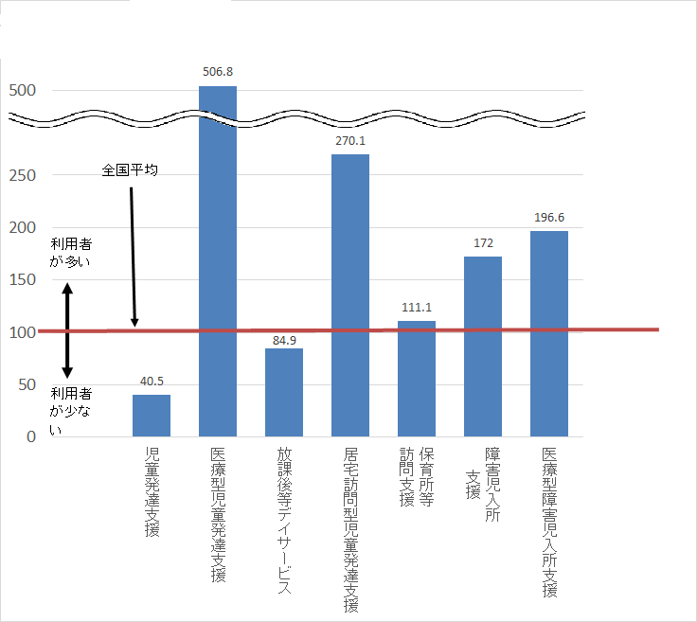
障がい児の福祉サービスの利用状況を見ると、児童発達支援と放課後等デイサービスを除き、全国平均を上回る利用となっています。今後は障害福祉サービスと同様に、利用が少ないサービスの利用ニーズと提供体制のバランスを見ながら、サービスの利用を希望する者に対して、適切なサービスを適切な量提供できる体制を整えていく施策の検討が必要であると考えられます。

（右図）サービス種別ごとの利用者の状況（全国平均を100とした場合の数値）

３．障がい者数等の今後の見通し
１では障がい者数のこれまでの推移などを見てきましたが、今後の障がい者施策を考える上で、今後の障がい者数の見通しが必要になります。しかし、障がい者に関するデータは全国的に見ても整備されておらず、今後の見通しを精緻に試算することは困難です。このため本プランでは、手帳等所持者数と過去15年にわたるその増減傾向等をもとに、将来的な見通しを機械的に試算しました。
その結果によると、身体障がい者は横ばい緩やかに減少、知的障がい者は緩やかに増加、精神障がい者は増加すると見込まれます。
なお、この推計は現行の障がい者手帳制度等を前提にしたものであり、これらの制度が変更になれば、当然将来の見通しも修正されることがあります。また、例えば実績値集計期間中は本県では人口減少が進んできましたが、この傾向が加速化（又は鈍化）するなど、様々な社会的要因（外的要因）によって将来の見通しが修正される場合があります。

注）本試算では信頼区間95％（予測に基づいて将来のポイントの 95% がその範囲に含まれると想定される各予測値を含む範囲（正規分布を使用））により予測を実施。信頼下限・上限は信頼区間の端値。

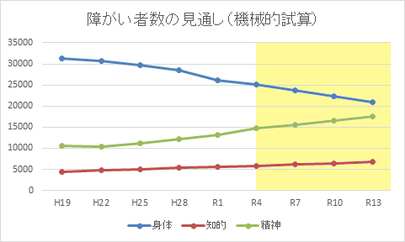

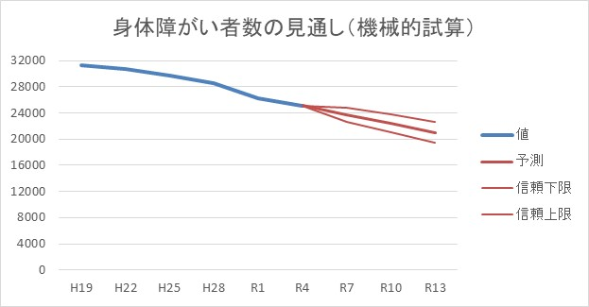

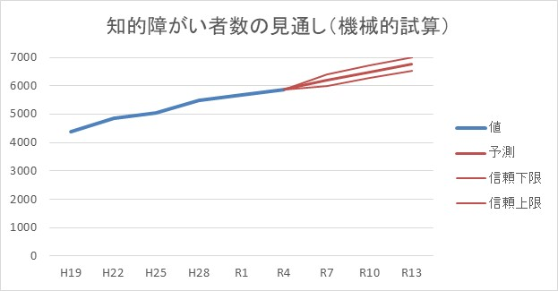

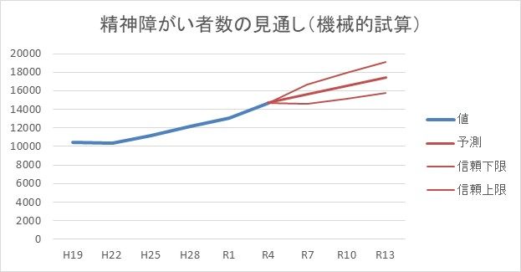

※身体、知的障がい者数は、福祉行政報告例における手帳所持者数による。（各年度３月末現在。以下、同じ。）
※精神障がい者数は、精神保健福祉資料による（各年度６月末現在。）入院患者数と、障害者手帳発行・管理システムで管理している有効期間内の自立支援医療（精神通院医療）受給者証数による（各年度３月末現在。平成22年度から集計方法を変更している。）通院患者数を合計した数値。
(1) 身体障がい者数の見通し
① 等級別
等級別に見ると、幅に差はあるものの、いずれの等級も減少傾向で推移すると見込まれます。

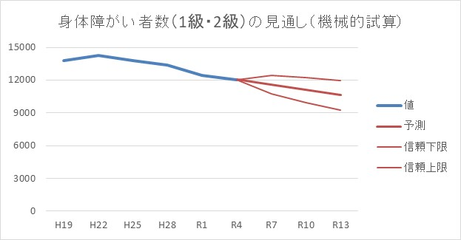

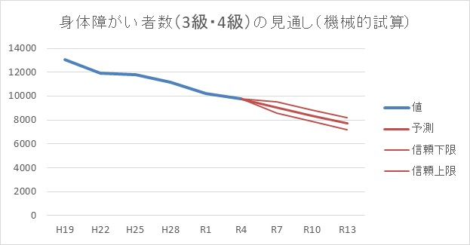

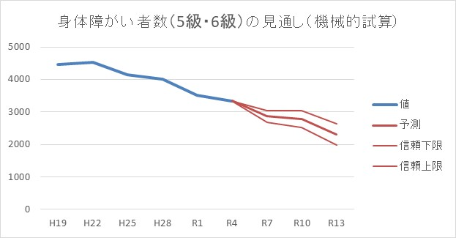

② 年代別
年代別に見ると、人口減少と少子高齢化の影響を受け、18歳未満の区分では大幅に減少、18歳以上の区分では緩やかに減少すると見込まれます。

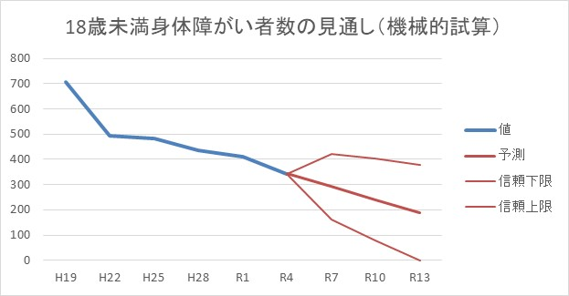
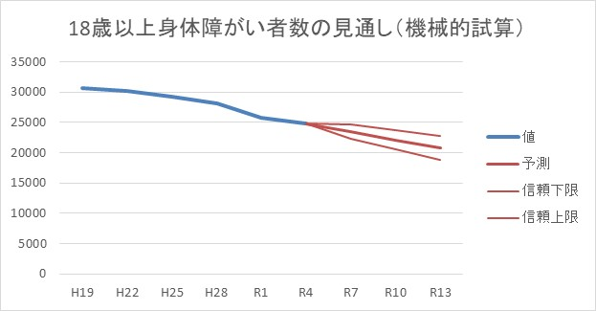

③ 主な障がい種類別
主な障がい種類別に見ると、内部障がいのみ緩やかに増加、その他の障がい種別はいずれも減少すると見込まれます。

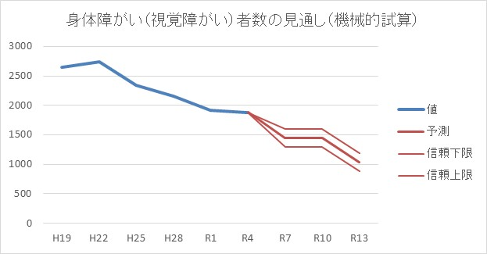

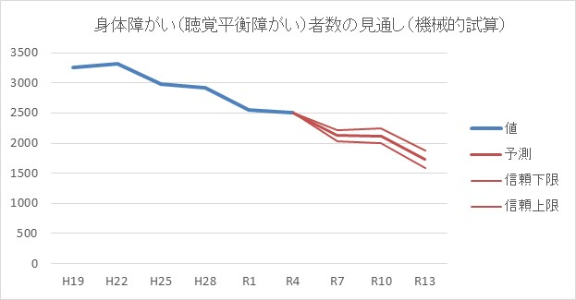

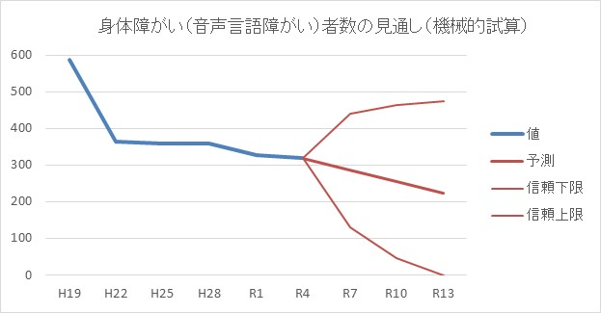

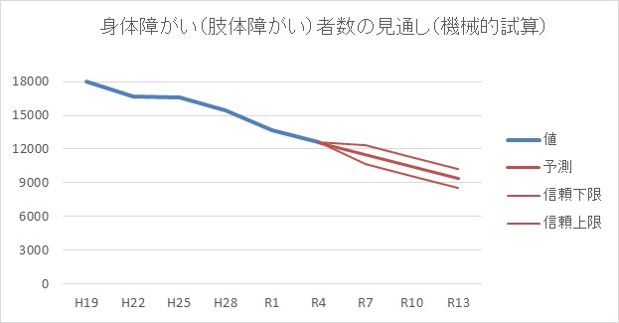
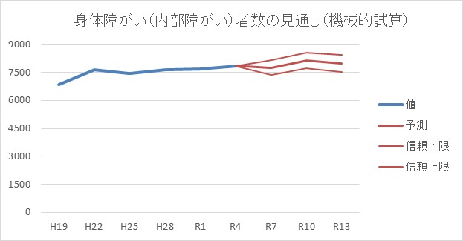

(2) 知的障がい者数の見通し
① 年代別
知的障がい者数は、今後緩やかに増加を続けると見込まれますが、年代別に見ると、18歳未満は減少見込である一方で18歳以上は増加を続けると見込まれます。
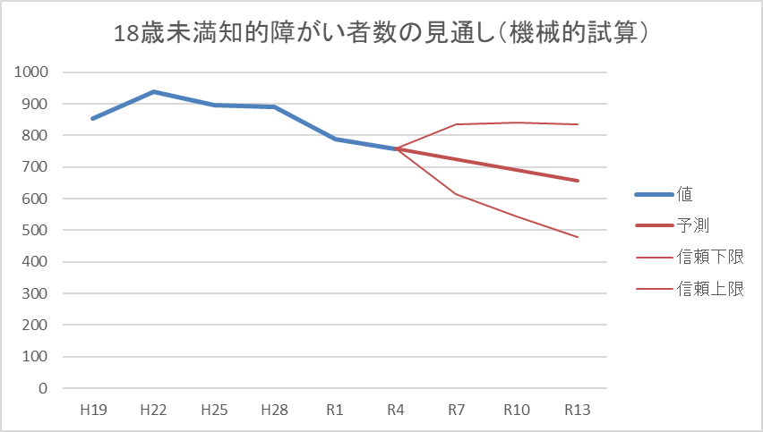

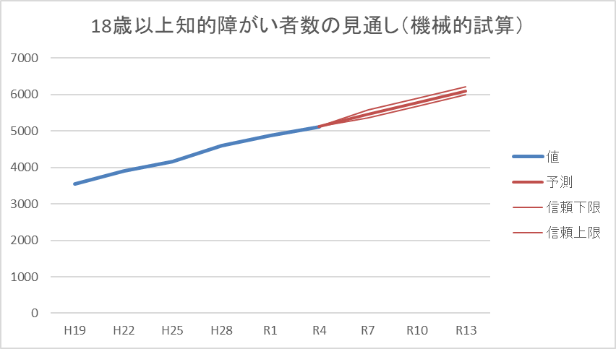

② 等級別
等級別に見ると、療育手帳Ａ（重度）所持者は、今後概ね横ばいで推移することが見込まれますが、療育手帳Ｂ（中軽度）所持者は増加すると見込まれます。

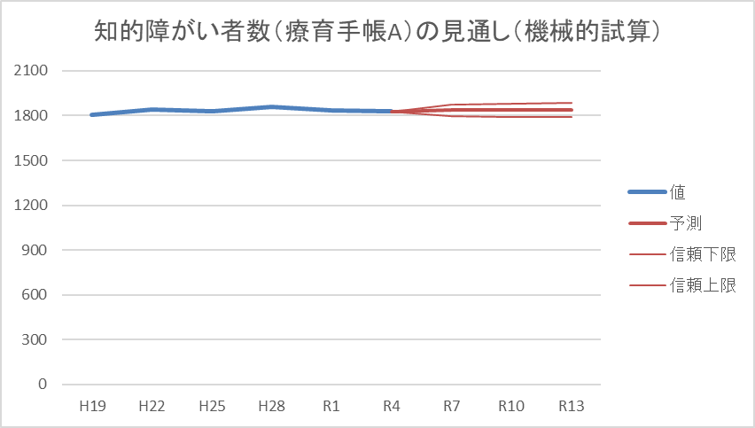

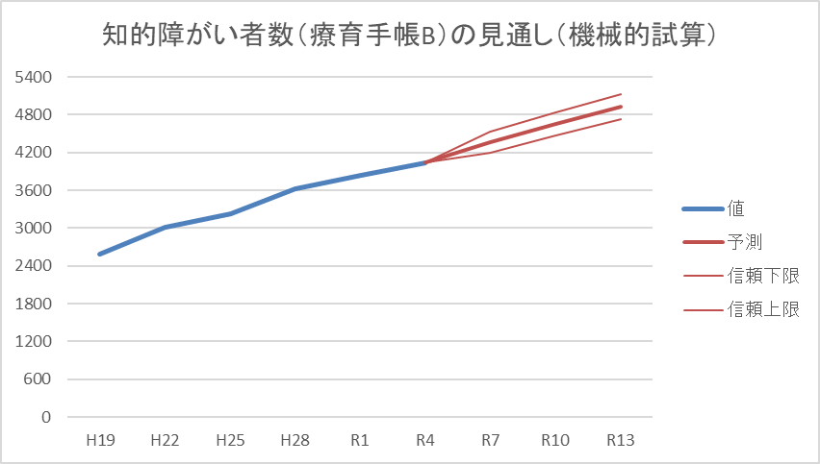

(3) 精神障がい者数の見通し
① 等級別（精神障害者保健福祉手帳所持者数）
等級別に見ると、いずれの等級も概ね増加が見込まれますが、特に２級、３級においては大幅に増加すると見込まれます。

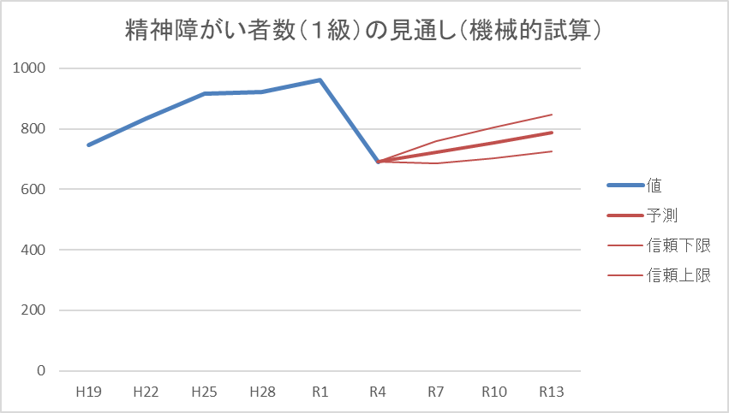

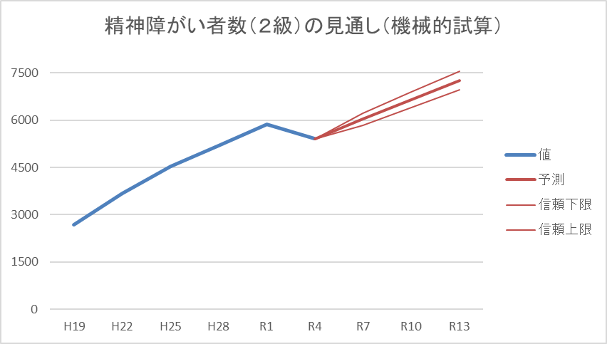

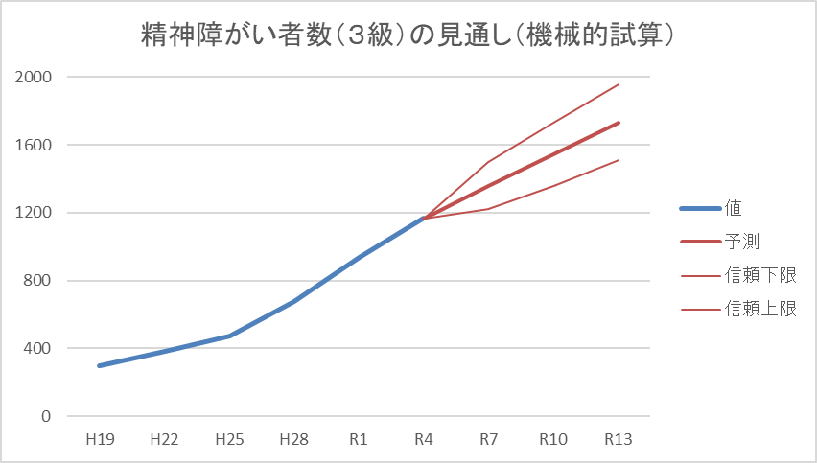

※障害者手帳発行・管理システムで管理している手帳所持者数による。（各年度３月末現在。令和４年度数値を除く。）。
※令和２年度から集計方法を変更しており、令和４年度数値は衛生行政報告例における手帳所持者数による。（３月末現在。）
※令和元年度以前の集計方法と令和２年度以降の数値の集計方法が異なるため、数値を補正して予測を実施している。なお、予測数値は令和２年度以降の集計方法により集計した場合の数値による。

② 入院・通院別（自立支援医療受給者数等）
精神障がい者数（入院）は、精神科病床数の減少など政策的な影響により減少を続けており、今後も緩やかに減少を続けると見込まれています。一方で通院患者は今後も増加を続けていくと見込まれています。

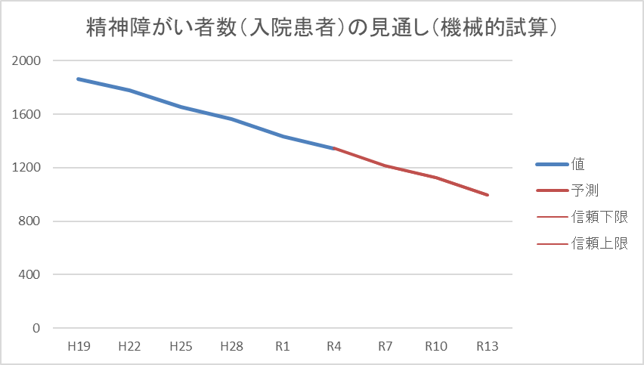

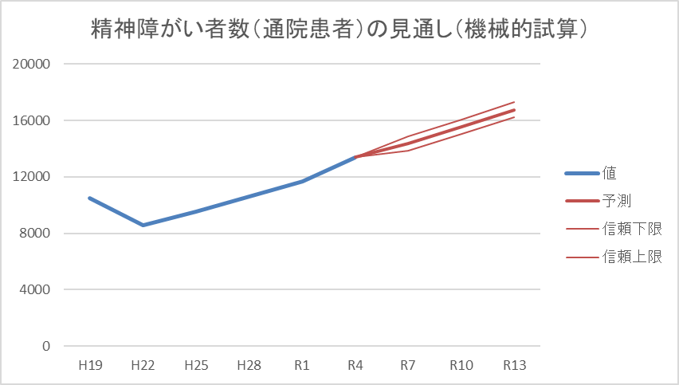

※入院患者数は精神保健福祉資料による（各年度６月末現在。）。通院患者数は障害者手帳発行・管理システムで管理している有効期間内の自立支援医療（精神通院医療）受給者証数による（各年度３月末現在。平成22年度から集計方法を変更している。）。
※平成21年度以前の集計方法と平成22年度以降の数値の集計方法が異なるため、平成22年度以降の数値のみを用いて予測を実施している。なお、予測数値は平成22年度以降の集計方法により集計した場合の数値による。

４．就労継続支援Ｂ型事業所の現状と課題
(1) 就労継続支援B型事業所の平均工賃月額の推移
平成１９年度の鳥取県工賃３倍計画策定以降、就労継続支援B型事業所の平均工賃月額は一度も全国平均を下回ることなく着実に増加し、全国トップクラスの水準を達成しています。また、工賃支払総額も増加し、平成１９年度と比較すると約３倍の規模になりました。
引き続き高い水準を維持するため、工賃向上に向けた目標設定、推進の取組が必要です。

(2) 就労継続支援B型事業所の利用者の就労時間等の推移
就労継続支援B型事業所の利用者の総就労時間数及び工賃支払い延べ人数は年々増加傾向にありますが、利用者一人当たりの月平均就労時間は減少しています。（過去10年間で約１割の減少）
要因の一つとして、障がいのある方の高齢化や精神障がいの方の増加等が考えられますが、働く意欲のある方は就労時間を増やすことができるよう、継続・安定した就労等のための目標の設定、推進の取組が必要です。

